投资风口期的决策，留意以下几点

一个好的投资决策对投资收益的影响巨大，合理投资决策的目标是尽快实现投资资金回流，平衡风险与收益。相较于股市、黄金、基金投资的起伏跌宕，不动产投资拥有长期、稳定，且可转化为资产的价值优势。

投资决策的目的是确保长效价值

在“房住不炒”的政策背景下，大部分投资者把不动产投资的目光聚焦在更易产生长效价值的商业投资上。《2023资产盘点分类白皮书》中按照国际通用的成本收益法及地段稀缺资产量化法，通过分类模型进行科学资产量化研究后，归纳出良性资产具备高地段成熟度、稀缺性及高收益的特征。而当资产具备不可替代的地段稀缺性，如城市CBD或重要交通枢纽等，形成此类资产的难以替代性，这种资产就可以被归类为核心优质资产。

许多成功的商业投资者认为，投资商业不动产需要换位思考，切换不同身份来评估资产的价值前景。讲究“地标含金量”及配套便捷性是投资商业不动产的黄金法则。与前文提到的地段成熟度与稀缺性原则不谋而合。

以上信息来源：https://mp.weixin.qq.com/s/lYEwW8-GHTOGfM8OaFindg
https://mp.weixin.qq.com/s/tNgl1QZifdgT5gE0aK4j7A

选择优质资产
选定的是一个区域的未来价值

瞄准重要城市的核心商业区，打造品质出众服务非凡的物业，正是香港置地一直以来在做的事。1889年推动填海计划，百年香港置地的发展历史自此启幕。香港中环建筑间的第一座人行天桥由香港置地创造，建于1973年的怡和大厦，是香港首座摩天大厦，也是香港置地中环生态圈的枢纽。香港置地更以中环12峰，助力香港成为亚洲金融中心。
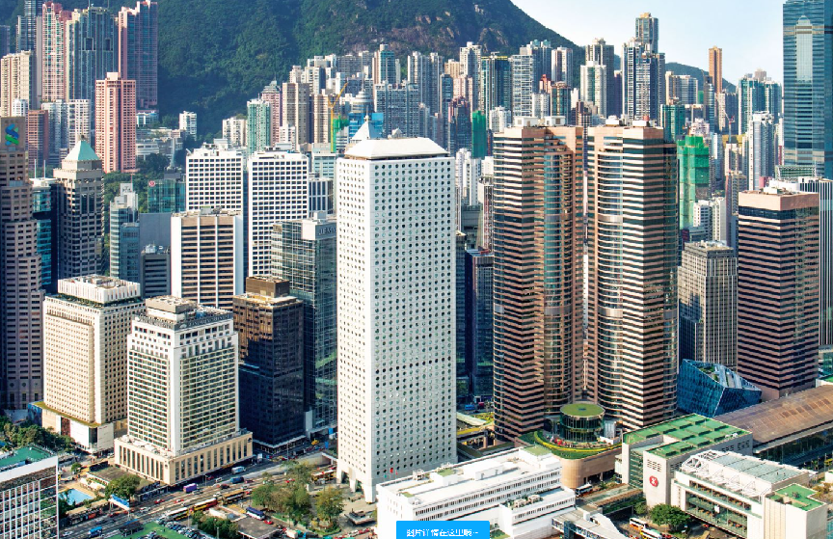
图，香港中环 实拍图

从香港中环到新加坡滨海湾，再到上海西岸金融城（规划建设中），香港置地的每一次落子都能瞄准城市的发展脉络，见证城市价值腾飞的同时，助力区域价值提档，完成城市级地标及区域封面的打造。
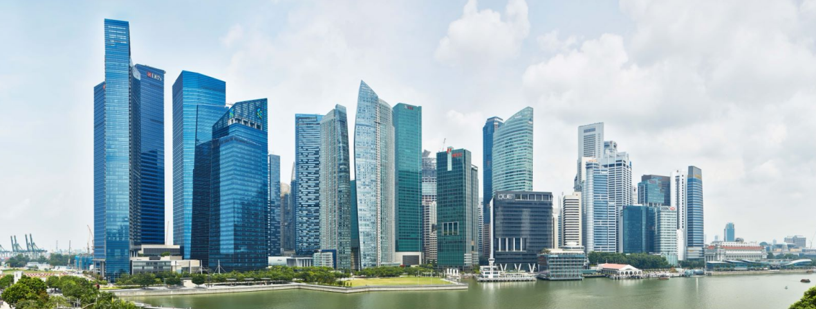
图，新加坡滨海湾 实拍图

选准价值兑现力，才能站稳投资风口

成都作为当下炙手可热的“新一线”城市，城市能级及城市活力不断提升。香港置地正是瞄准成都城市机会与发展潜力，于城市中心攀成钢（现锦东商圈）落子成都光环（在建中）。

位处二环路及东大街的黄金十字路口之上的攀成钢（现锦东商圈），一脉相承“西部华尔街”——东大街的西部核心金融资源。地铁2/8号线与二环立体BRT于此汇聚，带来川流不息的人群，汇入无限活力与机遇，板块价值也于这稀缺位置及立体交通体系中逐步兑现。
作为成都第二心脏的攀成钢（现锦东商圈），经过10余年发展，土地价值已然呈现，作为成都的城市门面，亦完成了从高端居住板块，到城市CBD的蝶变。
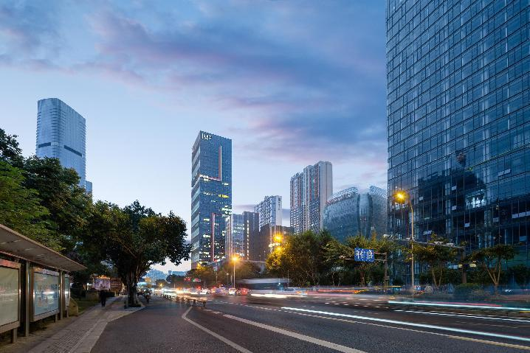
图，成都攀成钢（锦东商圈），实拍图
以上信息来源：https://e.cdsb.com/html/2012-05/10/content_317674.htm
https://e.cdsb.com/html/2013-12/26/content_446595.htm

成都光环，自打造起始便站在巨人肩上。由Benoy[贝诺]、LWK[梁黄顾] 、woodsBagot[伍兹贝格]三家极富创意的全球知名建筑设计公司核心团队执笔，汲取蜀地地域特色及历史特征，将连接·共生的概念融入整体设计，把成都光环打造为一个内外贯通的立体生态商业空间。光环中心作为成都光环30万方高端商业综合体的上盖写字楼，以难以复制的地段价值、稀缺资源配套及一城一例的城市孤品产品打造逻辑，为投资者再添一枚值得投资的优质资产。

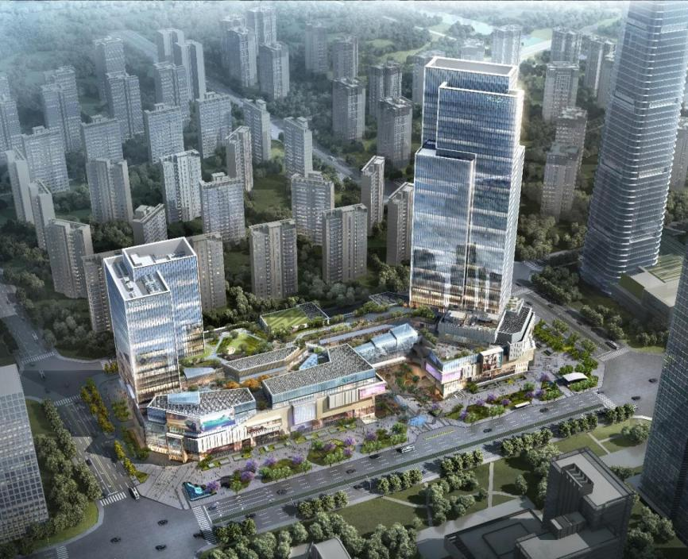
图，成都光环中心 意境图

成都光环中心自销售以来，销售业绩始终位处成都写字楼销售榜前列（数据来源，房联，认购端口；数据截至2023年10月31日）。如今，项目T1也将于2023年12月交付，正式擎启攀成钢商务新时代。成都光环中心作为新一线城市CBD的稀缺写字楼，占据优质价值基底，于攀成钢（现锦东商圈）正式启幕光环时代！
好的投资产品，理应实现更高效的回报，站稳投资风口。建面约156-2140㎡准现房总部写字楼，臻席抢藏中，详询028 85936666。

攀成钢CBD 准现房商务灯塔 擎启光环时代
建面约156-2140㎡总部写字楼 全球发售
详询：028-8593 6666

*本宣传物料所载全部内容仅供参考，均不构成要约，相同户型因楼栋、楼层、单元等差别，面积、局部管道、结构、公区过道宽度、消防设备位置等可能不同，本项目的具体情况以政府相关部门最终核准为准，本项目的交付标准以双方签订的商品房买卖合同及其附件约定为准。本宣传物料所涉意境图、实景图、效果合成图、其他项目图片等不作为本项目交付标准和承诺。文中所述长、宽均为大约值，面积均为建筑面积。本广告对项目周边交通和环境的描述仅为提供相关信息，不意味着本公司对此作出承诺。开发商：成都市宏誉房地产开发有限公司。项目名称环球汇广场2、3号地块（营销概念名：香港置地·光环中心）。项目位于成都市锦江区东大路333号。预售许可证： 蓉预售字第510104202366618号。制作日期：【2023】年【11】月。敬请留意最新宣传物料。

